WYKONAWCA
Nazwa, adres/pieczęć
WYKONAWCA

Nazwa, adres/pieczęć

SPECYFIKACJA TECHNICZNA
FORMULARZ
PARAMETRÓW TECHNICZNYCH
Wymaganych przez zamawiającego w Opisie Przedmiotu Zamówienia
dotyczący dostawy kontenerów mieszkalnych z wyposażeniem
 | Producent kontenera: ……………….. Typ:……………….. Model: ……………………
L.P | Wymagane w OPZ wartości danego parametru / cechy | Oferowana przez Wykonawcę wartość
WYMAGANIA OGÓLNE
1.1. | Konstrukcja kontenera musi umożliwiać budowę obiektów kontenerowych w minimum dwóch kondygnacjach naziemnych | ……… (wpisać ilość kondygnacji)
1.2. | Kontener musi być przystosowany do ustawienia w wyrównanym terenie nieutwardzonym o podłożu piaszczystym lub trawiastym (tzn. posiadać śrubowy mechanizm umożliwiający stabilne wypoziomowanie). | ………. (wpisać Tak lub Nie)
1.3. | Kontener musi być przystosowany do funkcjonowania w następujących warunkach klimatycznych:  - w zakresie temperatur od - 20°C do + 40°C;  - w czasie intensywnych opadów do 180 mm/m² (deszczu, śniegu lub gradu);  - przy prędkości wiatru do 20 m/sek. | ………. (wpisać Tak lub Nie)
1.5. | W przypadku budowy obiektów kontenerowych wielokondygnacyjnych, konstrukcja kontenera musi umożliwiać mocowanie schodów oraz podestów (ciągów komunikacyjnych) do górnej kondygnacji na zewnątrz kontenera. | ………. (wpisać Tak lub Nie)
1.6. | Kontener musi posiadać instalację uziemiającą, przewód i bagnet do uziemienia kontenera w warunkach polowych (z przewidzianym miejscem na przechowywanie bagnetu). | ………. (wpisać Tak lub Nie)
1.7. | Kontener musi być przystosowany do transportu samochodowego, oraz posiadać możliwość przeładunku przy użyciu podnośnika widłowego. | ………. (wpisać Tak lub Nie)
1.8. | Konstrukcja kontenera oraz jego elementy składowe muszą spełniać wymagania bezpieczeństwa pożarowego jak dla budynków lub ich części zakwalifikowanych co najmniej do klasy „E” odporności pożarowej zgodnie z wymaganiami przepisów przeciwpożarowych określonych w „Rozporządzeniu Ministra Infrastruktury z dnia 12 kwietnia 2002 r. w sprawie warunków technicznych, jakim powinny odpowiadać budynki i ich usytuowanie” (Dz. U. z 2015 r., poz. 1422 z późn. zm.)” | ………. (wpisać Tak lub Nie)
1.9. | Konstrukcja kontenera musi być oparta na materiałach niepalnych lub niezapalnych, niekapiących i nieodpadających pod wpływem ognia lub samogasnących dopuszczonych do budowy pomieszczeń mieszkalnych | ………. (wpisać Tak lub Nie)
1.10. | Konstrukcja kontenera - rama nośna podłogi i stropodachu połączone ze sobą trwale słupkami narożnymi. Rama podłogi wykonana z kształtowników stalowych, do ramy przyspawane elementy nośne podłogi. Rama stropodachu wykonana z kształtowników stalowych. Wszystkie powierzchnie konstrukcji muszą być zabezpieczone przed korozją. | ………. (wpisać Tak lub Nie)
1.11 | Długość i szerokość kontenera powinny odpowiadać kontenerowi 20 stopowemu typu 1CC określonymi w polskiej normie PN-ISO 668:2018-05 i muszą wynosić nominalnie:  - długość – 6058 mm,  - szerokość – 2438 mm,  - wysokość zewnętrzna – max 2910 mm,  - wysokość wewnętrzna – min 2500 mm. | ………. (wpisać Tak lub Nie)
1.12 | Kontener musi mieć możliwość łączenia w większe pomieszczenia dłuższymi ścianami. | ………. (wpisać Tak lub Nie)
1.13 | Kontener musi spełniać wymagania zawarte w normach: PN-ISO 668:2018-05; PN-ISO 830:2001; PN-ISO 6346:1999; PN-ISO 1161:2018-05; PN-ISO 1496-1:2018-06. | ………. (wpisać Tak lub Nie)
1.14 | Kontener musi być wyposażony w naroża zaczepowe, służące do podnoszenia i łączenia kontenerów podczas transportu jak i połączenia w grupy kontenerów (obiekty kontenerowe) w konfiguracji pionowej i poziomej. | ………. (wpisać Tak lub Nie)
1.15 | Kontener musi być przystosowany do bezpiecznego przemieszczania przy pomocy wózków widłowych, kieszeń w ramie kontenera do przemieszczania przy pomocy wózków widłowych powinna mieć wymiary zgodne z normą PN-ISO 1496- 1:2018-06 (115 x 355 mm i rozstawie osiowym 2050 +/- 50 mm). | ………. (wpisać Tak lub Nie)
1.16 | Kontener należy wyposażyć w klimatyzator (okienny, typu split lub monoblok) oraz urządzenie grzewcze (grzejnik elektryczny) zapewniające utrzymanie temperatury wewnątrz kontenera (min. +20ºC), niezależnie od zewnętrznych warunków atmosferycznych zawartych w punkcie 1.3. | ………. (wpisać Tak lub Nie)
1.17 | Klimatyzator okienny umieszczony w trzecim dodatkowym oknie, klimatyzator typu monoblok lub split umieszczone w miejscu nie stwarzającym zagrożenia i nie utrudniającym użytkowania kontenera. Jednostka typu split umieszczona pod oknem. | ………. (wpisać Tak lub Nie)
1.18 | Kontener, oprócz grzejnika elektrycznego musi być przystosowany do ogrzewania ciepłym powietrzem z zewnętrznego urządzenia grzewczego przewodem elastycznym o średnicy 200 mm. | ………. (wpisać Tak lub Nie)
1.19  1.20 | Kontener musi posiadać przepust kablowy umożliwiający wejście przewodami teleinformatycznymi z wtyczkami o następujących cechach:  - średnica przepustu: 120-130 mm,  - umiejscowienie: 300-350 mm nad poziomem podłogi kontenera na obu ścianach szczytowych po jednym przepuście – na przekątnej kontenera,  - brzegi przepustu kablowego powinny być zabezpieczone (np. dławnicami kablowymi) aby uniemożliwić uszkodzenie izolacji kabla, a w momencie dostawy zaślepione z zewnątrz i wewnątrz w sposób umożliwiający łatwe usunięcie zaślepienia.  Dopuszcza się wykonanie przepustu o średnicy otworu w ścianie 120-125 mm bez zabezpieczenia brzegów i wówczas średnicy wewnętrznej 110 mm z zabezpieczeniem brzegów.  Kontener musi posiadać możliwość łączenia w zestawy poziome – również tworzenie większych pomieszczeń oraz stanowiących krotność jednego kontenera piętrowanie (do dwóch kondygnacji). | ………. (wpisać Tak lub Nie)  ……... (wpisać Tak lub Nie)
 | KONSTRUKCJA
2.1 | Konstrukcja stalowa oparta na konstrukcji kontenera 20 stopowego o wymiarach zewnętrznych 6058x 2438x2910 mm (dopuszcza się tolerancje określone dla kontenerów 20’ serii ICC w normie PN-ISO 668:2018-05), z kształtowników giętych na zimno, spawana, zabezpieczona antykorozyjnie, malowana na kolor biały RAL 9010. Powłoka antykorozyjna spełniająca warunki 5 letniej trwałości oraz gwarancji producenta. Dopuszcza się wysokość wewnętrzną kontenera 2500 mm. | ………. (wpisać Tak lub Nie)
 | ŚCIANY
2.2 | Ściany zewnętrzne – wykonane z płyt warstwowych – ocieplane, o współczynniku przenikalności cieplnej do 0,2 W/m2K, malowane na kolor biały RAL 9010:  a) warstwa zewnętrzna – blacha stalowa o odpowiedniej grubości (zapewniającej sztywność i bezpieczeństwo konstrukcji), obustronnie ocynkowana i pokryta powłoką ochronną malarską, profilowana;  b) wypełnienie – rdzeń konstrukcyjno-izolacyjny z materiałów lekkich.  c) warstwa wewnętrzna – blacha stalowa o grubości zapewniającej sztywność i bezpieczeństwo konstrukcji, obustronnie ocynkowana i pokryta powłoką poliestrową w kolorze białym RAL-9010, profilowanie gładkie; | ………. (wpisać Tak lub Nie)
 | DACH
2.3 | Stropodach wykonany w układzie warstwowym,  z konstrukcją ramy dachu malowaną na kolor biały RAL 9010. Dach musi być wyposażony w system odprowadzania wody deszczowej. (niedopuszczalne jest rozwiązanie zakładające przelewanie się wody deszczowej z dachu bezpośrednio po ścianach kontenera, a rozwiązanie nie może ograniczać możliwości zestawiania kontenerów ze sobą oraz ich piętrowania).  a) warstwa zewnętrzna z blachy stalowej ocynkowanej lub przetłaczanej;  b) wypełnienie z materiałów lekkich o grubości zapewniającej współczynnik przenikalności cieplnej nie wyższy niż 0,15 W/m²K oraz klasę odporności pożarowej jak dla budynków mieszkalnych  c) warstwa wewnętrzna (sufit obiektu) wg. rozwiązania konstrukcyjnego producenta - kolor biały RAL 9010  W konstrukcji technologicznej stropodachu winny być umieszczone otwory do mocowania końcówek haka lub lin odciągowych dźwigu. Umieszczenie tych otworów nie może ograniczać możliwości spiętrzenia kontenerów.  Konstrukcja dachu musi umożliwiać łączenie (spiętrzanie) kontenerów oraz posiadać elementy umożliwiające mostkowanie uziemienia pomiędzy kontenerami.  Dopuszczalne obciążenie stropodachu - min. 100kg/m2 | ………. (wpisać Tak lub Nie)
 | PODŁOGA
2.4 | Wykonana w układzie warstwowym, z konstrukcją ramy, izolowana pokryta materiałem antypoślizgowym (nie dopuszcza się zastosowania blachy antypoślizgowej) o odporności na poślizg ≥0,3 wg EN13893 lub R9 wg DIN51130:  a) warstwa denna z blachy cynkowanej o grubości min. 0,5 mm, profilowanej, lakierowanej;  b) wypełnienie z materiałów lekkich o grubości zapewniającej współczynnik przenikalności cieplnej nie wyższy niż 0,30 W/m2K (z wyłączeniem powierzchni nad kieszeniami transportowymi);  c) warstwa wewnętrzna według rozwiązania konstrukcyjnego producenta.  Podłoga izolowana, pokryta materiałem antypoślizgowym, nienasiąkliwym, zmywalnym, wykonanym z materiałów niepalnych lub niezapalnych, niekapiących i nieodpadających pod wpływem ognia lub samogasnących dopuszczonych do budowy pomieszczeń mieszkalnych. Dopuszczalne obciążenie użytkowe podłogi - min. 200kg/m2. | ………. ( wpisać Tak lub Nie)
 | OKNA
2.5 | Kontener powinien posiadać 2 oddzielne okna umiejscowione na krótszej ścianie przeciwległej do ściany zawierającej drzwi wejściowe o powierzchni min. 0,95 m2 każde, oraz dodatkowe okno przystosowane do montażu klimatyzatora umiejscowione na krótkim boku kontenera po przeciwnej stronie boku na którym umiejscowiono drzwi kontenera - okno zlokalizowane na panelu obok drzwi. Okna muszą byś wyposażone w moskitiery. Wymagana minimalna powierzchnia okna ma być mierzona po zewnętrznym obrysie okna z roletą.  Okna z co najmniej wewnętrzną szybą bezpieczną wykonane z profili PCV w kolorze kontenera, przeszklone szybą zespoloną (U_{o}= 0,9 W/m²K – współczynnik okna). | ………. ( wpisać Tak lub Nie)
2.5 | a) okno uchylno-rozwieralne, z roletami aluminiowymi zewnętrznymi w kolorze kontenera. 2 szt.  b) okno – przystosowane pod montaż klimatyzatora. 1 szt. W przypadku zastosowania klimatyzatora typu split dodatkowe trzecie okno pod montaż klimatyzatora nie jest wymagane. | ………. ( wpisać Tak lub Nie)
 | DRZWI
2.6 | Drzwi stalowe z samozamykaczem 1 szt., o wymiarach 900 x 2000 mm, ocieplane (wewnątrzwarstwowe), malowane na kolor jak ściany kontenera. Współczynnik przenikalności cieplnej drzwi nie wyższy niż 1,3 W/m²K, wyposażone w trzpienie przeciwwyważeniowe po stronie zawiasów (minimum 3 zawiasy), po dwa różne zamki z wkładkami patentowymi, szyld z klamką, po 3 klucze do każdego zamka. | ………. (wpisać Tak lub Nie)
2.7 | INSTALACJE:
1) | INSTALACJA WENTYLACYJNA
 | Wentylacja grawitacyjna - (nawiewna, wywiewna) kratki wentylacyjne otwierane przepustnicami. | ………. (wpisać Tak lub Nie)
2) | INSTALACJE ELEKTRYCZNA I GRZEWCZA
 | Instalacja elektryczna odbiorcza niskiego napięcia musi zapewniać odbiorcom dostawę energii w sposób niezawodny i całkowicie bezpieczny, o napięciu znamionowym 400/230 V, w układzie TN-S, w wykonaniu hermetycznym i sposobie ochrony urządzeń przed szkodliwymi oddziaływaniami środowiska IP-44. Podłączenie instalacji odbiorczej (gniazda wejścia, wyjścia) do zewnętrznej zasilającej sieci kablowej niskiego napięcia (ze względu na łatwość łączenia) zrealizować poprzez gniazdo wtykowe 3-fazowe, umieszczone na zewnątrz w taki sposób, aby nie wystawało poza obrys ścian kontenera i po podłączeniu była możliwość jego osłony (zamknięcia).  Instalacja elektryczna winna być wykonana w taki sposób aby zapewniała:  a) właściwe natężenie światła dla tego typu pomieszczeń (min. 2 punkty świetlne – typu LED);  b) oświetlenie awaryjne (akumulatorowe, ładowane z instalacji kontenera, LED o strumieniu świetlnym min. 400 lm); Wymagany jest min. jednogodzinny czas podtrzymywania oświetlenia awaryjnego.  c) zasilanie klimatyzatora o mocy min. 2,5 kW;  d) zasilanie dla grzejnika elektrycznego o mocy 2,0 kW; e) zasilanie instalacji gniazd wtykowych (min. 4x gniazda podwójne);  f) wymianę elementów instalacji bez konieczności naruszania konstrukcji kontenera.  Instalacja elektryczna musi posiadać:  a) rozdzielnię z zabezpieczeniami poszczególnych obwodów.; b) wyłącznik różnicowo prądowy; c) instalację uziemiającą. | ………. ( wpisać Tak lub Nie)
3) | ELEKTRYCZNA I GRZEWCZA
 | a) rozdzielnia 1 szt.; b) oświetlenie min. 40W typu LED min. 2 szt.; c) wyłącznik świecznikowy - 1 szt.; d) gniazdo podwójne - 4 szt.; e) gniazdo wtykowe 3-fazowe (63 A) (wejście, wyjście) - 2 szt.;  f) grzejnik elektryczny (o mocy grzewczej zapewniającej temperaturę w kontenerze 20°C) pod oknem - 1 szt.;  g) klimatyzator – moc chłodnicza nie mniejsza niż 2,5 kW, zasilanie elektryczne jednofazowe 230 V (50 Hz) z możliwością regulacji wydajności. Klimatyzator typu split lub monoblok powinien być zamontowany, napełniony środkiem chłodniczym i gotowy do użytkowania - 1 szt.  h) kabel z gniazdem i wtyczką (63 A) do łączenia kontenerów ustawionych obok siebie dłuższymi bokami - 1 szt. | ………. (wpisać Tak lub Nie)
2.8 | WYPOSAŻENIE
 | - Skrzynia (pojemnik) - zawierająca wyposażenie dla 1 szt. kontenera: klimatyzator, grzejnik, kabel z gniazdem i wtyczką (63 A) do łączenia kontenerów ustawionych obok siebie dłuższymi bokami, stopy regulowane, itp. Konstrukcja skrzyni musi umożliwiać transport pionowy i poziomy przy zastosowaniu wózka widłowego lub paletowego. Wymiary podstawy skrzyni (pojemnika) nie większe niż wymiary standardowej Europalety (1200 mm x 800 mm). - 1 komplet  Dopuszcza się możliwość zastosowania skrzyni (pojemnika) o wymiarach 1200x1000 mm.  *Uwaga: w przypadku zamontowania w kontenerze, wyposażenie nie będzie występowało w skrzyni.  2) Gaśnica GP2 - 1 komplet  3) Sprzęt kwaterunkowy:  a) cztery łóżka składane, o konstrukcji samonośnej, mocowane do ścian bocznych (długich) oraz podłogi kontenera, po 2 na każdym boku kontenera (piętrowane), umiejscowione bliżej ściany z oknem (krótkiej), wyposażone w pasy spinające materac wraz z pościelą, przystosowane do użytkowania z materacem wzór MON/717 i karimatą wzór MON/730 (załącznik nr 1), Dopuszcza się odstępstwa od podanego opisu technicznego łóżek pod warunkiem zachowania przystosowania ich do użytkowania z ww. wzorem materaca oraz karimaty. Dopuszczalna jest również zmiana lokalizacji łóżek (4 łóżka na jednym boku kontenera) , w celu poprawienia komfortu użytkownika.  b) stół składany, mocowany do ściany o wymiarach: 1200 x 600 mm,  c) cztery krzesła WP2-28 (załącznik nr 2), Dopuszcza się wzór krzesła z załącznika A  d) szafy i szafki:  - dwie szafy ubraniowe WP2-34 (załącznik nr 3) z półkami oraz drążkiem przewidziane dla czterech osób wyposażone w sześć ruchomych półek, przymocowane do ścian kontenera; Dopuszcza się wzór szafy z załącznika D z zachowaniem wymiarów zewnętrznych oraz pozostałych parametrów zawartych we wzorze WP2-34 (załącznik nr 3)  - dwie szafki na rzeczy osobiste – po jednej na 2 osoby zamykane na klucz, o wymiarach: szerokość 450 mm, głębokość 500 mm, wysokość 1800 mm. Posiadające dwie szuflady w części środkowej o wysokości od 150-170 mm. Pod i nad szufladami szafki o takiej samej wysokości z jedną stałą półką. | ………. (wpisać Tak lub Nie)
 | INNE WYMAGANIA
3.1. | Kontener musi być fabrycznie nowy oraz wyprodukowany w roku dostawy z materiałów nowych nie używanych i nie starszych niż wyprodukowane w roku poprzednim. | ………. ( wpisać Tak lub Nie)
3.2. | Kontener i urządzenia wchodzące w skład ukompletowania mają posiadać dopuszczenie do obrotu na terenie Polski, zgodnie z dyrektywami UE oraz deklarację WE (znak CE). | ………. (wpisać Tak lub Nie)
3.3. | Materiały użyte do produkcji kontenera oraz wyposażenie kontenera muszą posiadać stosowne dokumenty dopuszczające do obrotu handlowego i stosowania na terytorium RP, które Wykonawca musi dostarczyć wraz z wyrobem (art. 10 Ustawy z dnia 7 lipca 1994 r. Prawo budowlane, Dz. U. 2006 r. nr 156 poz. 1118 z późn. zm.). | ………. (wpisać Tak lub Nie)
3.4. | Okres gwarancyjny na kontener mieszkalny oraz na wszystkie elementy w nim zabudowane lub zamontowane minimum 24 miesiące. Trwałość powłok lakierniczych wewnętrznych i zewnętrznych minimum 5 lat. | ………. (wpisać Tak lub Nie)
3.5. | W przypadku reklamacji transport kontenera na terenie kraju do naprawy i po naprawie odbywa się na koszt i odpowiedzialność Wykonawcy. | ………. (wpisać Tak lub Nie)
3.6. | Wyposażenie każdego kontenera: Instrukcja kontenera (w formie wydawnictwa i wersji elektronicznej) musi zawierać:  • opis budowy; • wykaz czynności obsługowych i konserwacyjnych wykonywanych w czasie przeglądów technicznych oraz wykaz potrzebnych części zamiennych i materiałów technicznych;  • schemat instalacji elektrycznej;  • wykaz ukompletowania podstawowego;  • atesty, metryki urządzeń w nim zamontowanych;  • zestawienie mocy energii pobieranej przez zabudowane w kontenerze odbiorniki; • opis łączenia kontenerów w zestawy poziome i pionowe; • dopuszczalną ilość warstw w przypadku piętrowania kontenerów;  • katalog części zamiennych – może stanowić część instrukcji obsługi.  - stożki stablilizacyjne – 4 szt. tzw. „Stacking cones” wykorzystywane w czasie transportu i przechowywania kontenerów.  - wyposażenie i elementy umożliwiające łączenie kontenerów  w poziome i pionowe moduły - zestawy w ilości 1 kpl. zabezpieczający połączenie 2 kontenerów. - w każdym kontenerze ma być zamontowana za pomocą uchwytów do ściany – 1 gaśnica GP2 (o której mowa w punkcie 2.8.2). • - skrzynia (pojemnik), o którym mowa w: II. Wymagania ogólno-techniczne; 2. Opis techniczny kontenera 2.8.1 skrzynia (pojemnik).  - Wyposażenie w sprzęt kwaterunkowy, o którym mowa w II.  Wymagania ogólno-techniczne w pkt. 2.8.3:  - Cztery łóżka składane, o konstrukcji samonośnej, mocowane do ścian bocznych (długich) oraz podłogi kontenera, po 2 na każdym boku kontenera (piętrowane), umiejscowione bliżej ściany z oknem (krótkiej), wyposażone w pasy spinające materac wraz z pościelą, przystosowane do użytkowania z materacem wzór MON/717 i karimatą wzór MON/730 (załącznik nr 1),  - Stół składany, mocowany do ściany o wymiarach: 1200 mm x 600 mm,  - Cztery krzesła WP2-28 (załącznik nr 2),  - Szafy i szafki:  - dwie szafy ubraniowe WP2-34 (załącznik nr 3) z półkami oraz drążkiem przewidziane dla czterech osób wyposażone w sześć ruchomych półek, przymocowane do ścian kontenera;  - dwie szafki na rzeczy osobiste – po jednej na 2 osoby zamykane na klucz, o wymiarach: szerokość 450 mm, głębokość 500 mm, wysokość 1800 mm. Posiadające dwie szuflady w części środkowej o wysokości od 150-170 mm. Pod i nad szufladami szafki o takiej samej wysokości z jedną stałą półką. | ………. (wpisać Tak lub Nie)
3.7. | Kontener musi gwarantować bezpieczne użytkowanie zgodnie  z obowiązującymi przepisami. | ………. (wpisać Tak lub Nie)
3.8 | Kontener musi posiadać trwałe oznakowanie i cechowanie wykonane na tabliczce znamionowej z naniesionym oznakowaniem, umieszczonym w widocznym miejscu, trwale przymocowanej do kontenera.  Tabliczka przytwierdzona wewnątrz kontenera na elemencie nośnym w pobliżu drzwi wejściowych. Ponadto numery identyfikacyjne kontenera muszą być naniesione w sposób trwały poza tabliczką znamionową w sposób umożliwiający ich odczytanie po zestawieniu ich w obiekt kontenerowy na następujących elementach, w co najmniej dwóch miejscach:  - słupy, stężenia, zastrzały;  - elementy/panele ścian, dachu, podłogi;  - klimatyzator (tylko w jednym miejscu);  - grzejniki (tylko w jednym miejscu). | ………. (wpisać Tak lub Nie)
3.9. | Materiały zastosowane do budowy i wykończenia kontenera muszą zapewnić należytą estetykę, dużą odporność na warunki klimatyczne, niskie koszty konserwacji, możliwość wielokrotnego użycia, okres eksploatacji nie krótszy niż 15 lat. Ponadto, muszą być odporne na wilgoć i łatwe do utrzymania czystości przy użyciu standardowych środków. | ………. (wpisać Tak lub Nie)
3.10. | Dostawca zapewni bezpłatne szkolenie w zakresie konserwacji  i bezpiecznej obsługi kontenerów mieszkalnych realizowane w miejscu dostawy kontenerów. | ………. (wpisać Tak lub Nie)

Podpis :

……………………………………

/ imię i nazwisko/

Załącznik nr 1
Łóżko składane z blatem roboczym

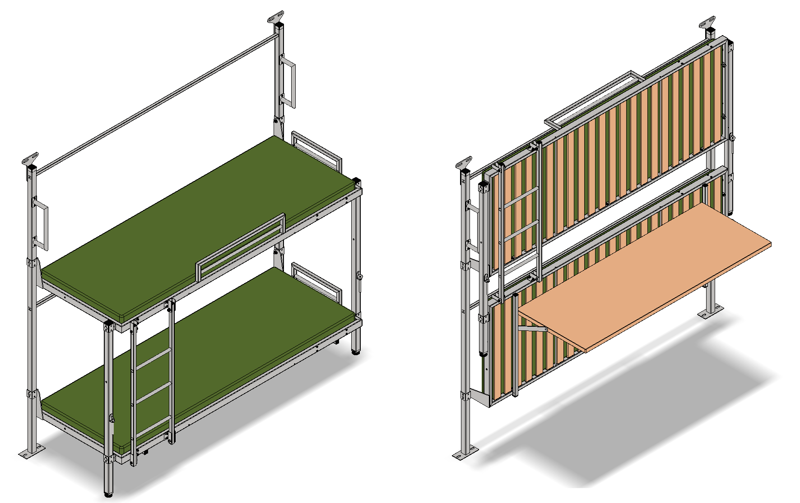

OPIS TECHNICZNY:

- wymiary całkowite łóżka rozłożonego: 2270x900x2270 mm (dł. x szer. x wys.),
- wymiary całkowite łóżka złożonego: 2270x240/815x2270 mm (dł. x szer. x wys.),
- konstrukcja: wykonana z profili zamkniętych, oczyszczana strumieniowo-ściernie wg PN EN ISO 8501-1, malowana natryskowo w kabinie lakierniczej i suszona,
- waga: 60 kg,
- mocowanie łóżka: do podłogi i ścian kontenera,
- stelaż łóżka: listwy sprężynujące,
- materac: 2000x800x80-100 mm,
- wyposażanie dodatkowe: blat roboczy 1600x600 wykonany z płyty meblowej. Wysokość robacza blatu około 1 m.
Załącznik
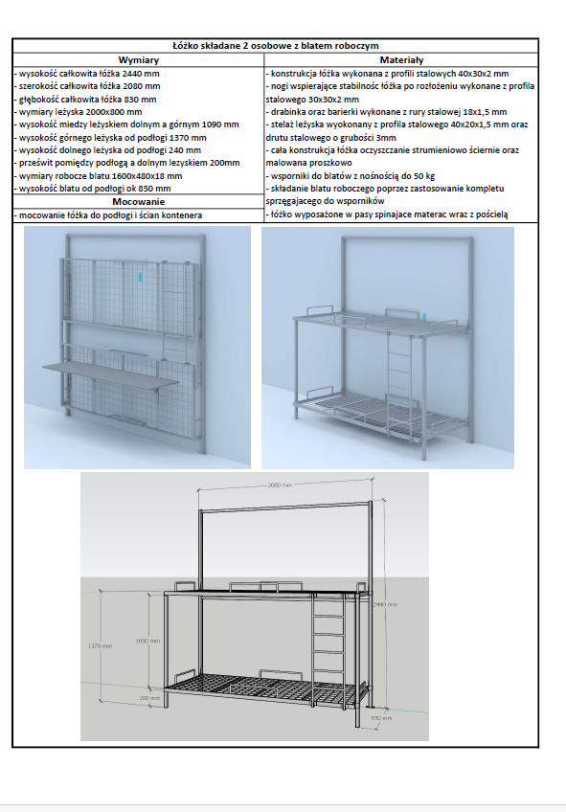

Załącznik nr 2

Indeks WP | Nazwa wg indeksu WP |  | Wariant
WP2-34 | Szafa odzieżowa metalowa |  | Podstawowy
Kolor: Indeks JIM
Szary błyszczący |  | Kolor 2: ----- |  | Kolor 3: -----
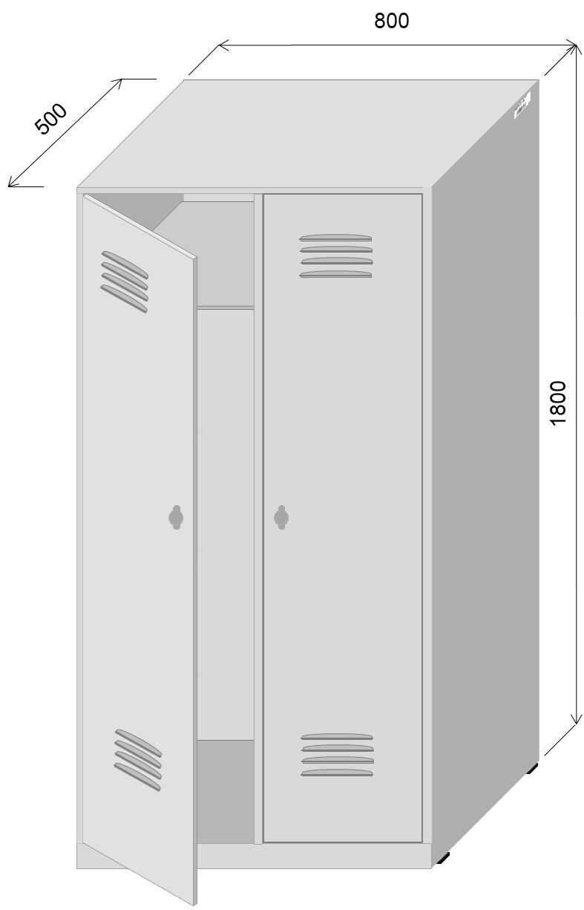
Informacje uzupełniające.
            - Szafa malowana w kolorze szarym błyszczącym RAL 7035.
            - Wieńce górne i dolne wykonane z blachy stalowej o grubości min. 1,0 mm pozostałe elementy również z blachy stalowej o gr. 0,8 mm.
            - Od góry półka na drobne przedmioty. Pod półką drążek z sześcioma haczykami na odzież.
            - Drzwi wyposażone z zamek z możliwością zamykania kłódką.
            - Na drzwiczkach od góry i dołu otwory wentylacyjne.

Załącznik D
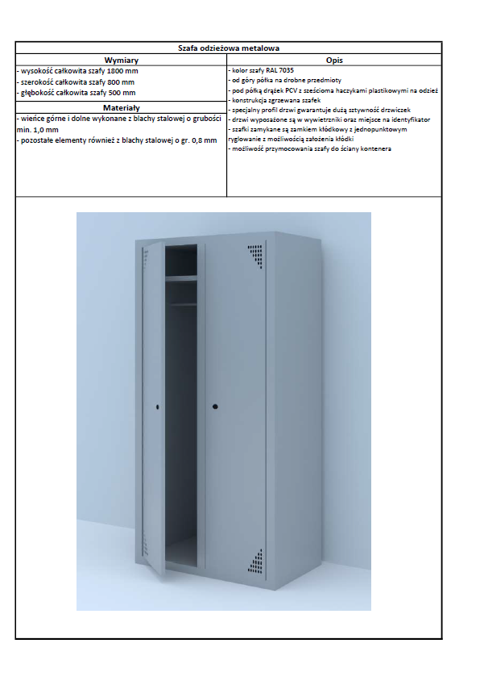

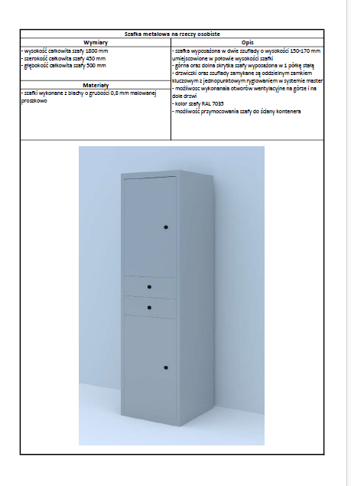

Załącznik A
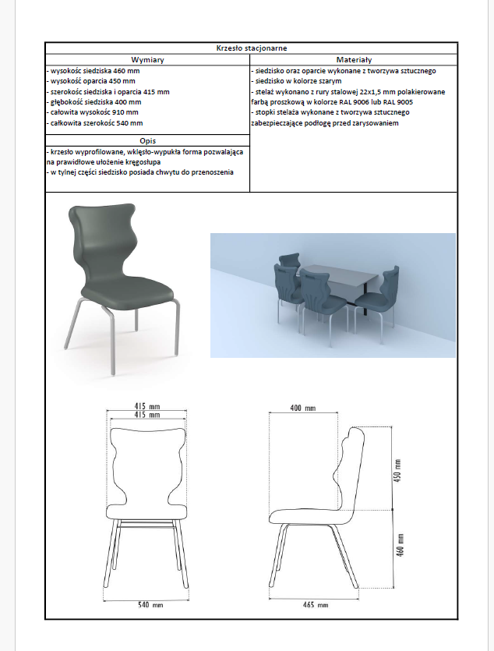
Załącznik nr 3

Indeks WP | Nazwa wg indeksu WP |  | Wariant
WP2-28 | Krzesło biurowe na metalowej podstawie – twarde |  | Podstawowy
Indeks JIM
Kolor 1: |  | Kolor 2: ----- |  | Kolor 3: -----
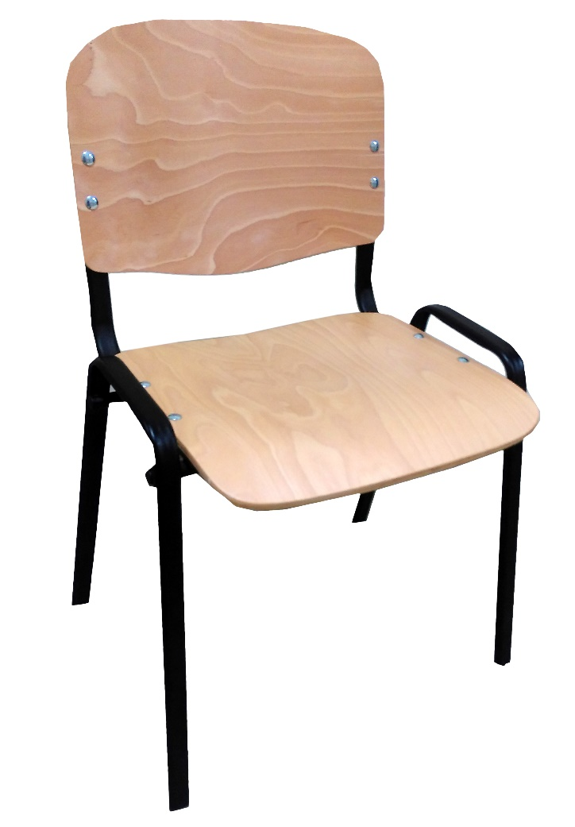

Informacje uzupełniające.
            - Krzesło przeznaczone do codziennej eksploatacji w biurze lub świetlicy.
            - Różnice w stosunku do zaprezentowanego wzoru wynikającego z wykonania krzesła przez różnych producentów nie moją wpływu na JIM.

